Poggenpohl se lance avec AvoriTech
La perfection du tiroir se reconnaît jusque dans le moindre détail avec le nouveau profil de côté du tiroir de 8 mm

La société Poggenpohl Möbelwerke GmbH (Herford) a présenté une grande première au salon Küchenmeile 2020 : « AvoriTech » est le tout nouveau système de tiroirs de Poggenpohl doté d’un profil de côté du tiroir étroit de 8 mm. Le nouveau produit avant-gardiste est le fruit de la coopération fructueuse avec le spécialiste en ferrures Hettich. AvoriTech remplace le système de tiroirs jusque-là proposé par Poggenpohl. Le fabricant de cuisines souhaite renforcer sa position sur le marché en proposant un design élancé de qualité supérieure et issu d'un travail artisanal extrêmement minutieux.

Poggenpohl établit déjà depuis des décennies des normes dans le secteur des cuisines de qualité supérieure et de luxe. Déjà en 2007, le fabricant avait élaboré un profil de côté de tiroir de 8 mm et l’avait lancé en exclusivité sur le marché. « Notre nouveau système de tiroirs AvoriTech est bien plus qu’une simple amélioration du produit » explique Ralf Marohn gérant de Poggenpohl. « En étroite coopération avec Hettich, nous avons complètement révisé dans de nombreux domaines, au niveau design et au niveau fonctionnel, le principe du profil de côté de tiroir de 8 mm unique en son genre. Cela nous permet de faire passer le profil de côté de tiroir de 8 mm à un niveau plus élevé du point de vue technique. Avec AvoriTech, nous restons fidèles à notre design et renforçons notre position de leader dans le monde entier dans le design des cuisines de qualité supérieure et de luxe. »

Moins est parfois plus
Le nouveau système AvoriTech est un pilier du minimalisme : le tiroir se caractérise directement par ses contours élégants et son aspect épuré. De l’aluminium fin avec une finition mate de la surface, un matériau de seulement 8 mm d’épaisseur et chaque bord à exactement 90° caractérisent le profil de côté de tiroir et la paroi arrière sous leur meilleure forme et de manière continue. La mise en oeuvre ultraprécise parfait l’aspect unique en son genre du système de tiroirs AvoriTech.

Les valeurs intrinsèques comptent
Le tiroir AvoriTech incarne la qualité du travail artisanal jusque dans le moindre détail fonctionnel : les éléments de réglage sont invisibles derrière les caches discrets. Dans un matériau et une teinte parfaitement assortis aux profils de côté du tiroir et aux parois arrière, ces caches, montés presque à fleur, sont presque invisibles sur le tiroir. Ils sont faciles à retirer et à remettre pour le montage. C’est ainsi que le mécanisme de réglage est facilement accessible, même lorsque le tiroir est installé et les réglages latéral et en hauteur des façades sont rapides et précis. Le réglage de l’inclinaison situé derrière la paroi arrière est également facilement accessible. Deux adaptateurs de façade, situés l’un au-dessus de l’autre, garantissent une stabilité particulièrement élevée de la façade du système de tiroirs AvoriTech.

Un principe de coulissage révolutionnaire et extrêmement solide
Une synchronisation sous forme de câble en acier est la garante du confort de coulissage exceptionnel des coulisses du système de tiroirs AvoriTech. Le système sûr garantit également une stabilité maximale à long terme et des valeurs d’affaissement minimales. – Même si les tiroirs sont lourdement chargés. Cela garantit un alignement parfait des jeux et un design aux lignes épurées. C’est pourquoi AvoriTech est le premier choix en matière de cuisines sans poignées dans le secteur des cuisines du haut de gamme à façades grand format. Il existe encore une autre caractéristique qui augmente la longue durée de vie des tiroirs de Poggenpohl : avec AvoriTech, aucun fraisage du fond du tiroir n’est nécessaire. Sans panneaux de particules ouverts, le risque de gonflement est minimisé si bien que l’ensemble du système est nettement mieux protégé de l’humidité.

Poggenpohl a présenté en avant-première le tiroir révolutionnaire AvoriTech au salon Küchenmeile 2020 à Herford. Ce système de tiroirs sera lancé sur le marché au printemps 2021.
www.hettich.com

Vous pouvez télécharger les ressources photographiques suivantes sur www.hettich.com, menu : Presse :
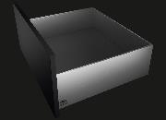
322020_a
Un look épuré et minimaliste – un bord net sans compromis : AvoriTech confère au profil de côté du tiroir de 8 mm une dimension nouvelle en matière de design et de fonctionnalité. Photo : Hettich
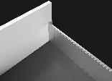
322020_b
Des contours élégants : le système de tiroirs AvoriTech fait preuve d’un minutieux travail artisanal de qualité exceptionnelle. Photo : Hettich
322020_c
La qualité du travail artisanal jusque dans le moindre détail fonctionnel : les éléments de réglage sont invisibles derrière les caches discrets. Photo : Hettich

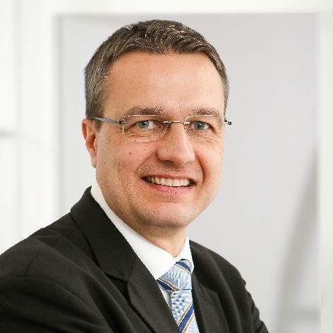
322020_d
Ralf Marohn, gérant de Poggenpohl : « avec AvoriTech, nous restons fidèles à notre design et renforçons notre position de leader dans le monde entier dans le design des cuisines de qualité supérieure et de luxe. »

À propos de Hettich
La société Hettich a été fondée en 1888 et est, aujourd’hui, l’un des fabricants de ferrures les plus importants et les plus prospères au monde. Plus de 6700 collaboratrices et collaborateurs dans presque 80 pays travaillent ensemble dans le but de développer de la quincaillerie intelligente pour ameublement. C’est ainsi que Hettich suscite l’enthousiasme de beaucoup de personnes dans le monde entier et est un partenaire commercial apprécié pour l’industrie du meuble, le commerce et l’artisanat. La marque Hettich représente des valeurs cohérentes, à savoir la qualité et l’innovation. Elle symbolise également la fiabilité et la proximité client. Malgré sa taille et sa présence dans le monde entier, Hettich est restée une entreprise familiale. Indépendamment des investisseurs, l’avenir de la société est libre, axé sur l’être humain et la durabilité.

